Добрый день, уважаемые студенты группы 18-п. « Пекарь».
Сегодня 26.11.2021пятница
Дистанционное обучение по МДК 02 .« Технологии приготовления теста »
Тема урока :Мероприятия повышающие качества хлеба. Улучшители хлеба » 4 часа ( часы 37-40).
сфотографировать и отправить результаты на почту
tika.71@mail.ru
или в группу в ВАТСАП.
За задания вы должны получить 1 оценку, если до конца дня ( до 15-00)не будут выполнены все задания, в журнал будут выставлены неудовлетворительные оценки .Преподаватель Щапова С.А.
телефон 89022654979. Почта tika.71@mail.ru
Задание. 1Перепишите материал в тетрадь .
Задание 2. Письменно напишите в тетрадь ,8 технологических мероприятий, которые повышают качество хлеба.

Технологические мероприятия, повышающие качество хлеба.
К технологическим мероприятиям, улучшающим качество хлеба , следует отнести следующее:
- оптимальные условия проведения технологических операций замеса и брожения полуфабрикатов, предварительной и окончательной расслойки тестовых заготовок, выпечки хлеба;
- применение усиленной механической обработки теста при его замесе, с целью ускорения созревания теста;
- применение «спелого» теста, с целью ускорения созревания теста, усиления запаха и вкуса готовых изделий;
- внесение жировых продуктов в виде водно-жировой эмульсии с использованием поверхностно-активных веществ (лецитина, фосфатидного концентрата и других);
- внесение части муки (3-5%) в виде заварок. Это особенно эффективно при использовании муки с пониженной газо- и сахаробразующей способностью. Применение заварок не только значительно улучшает показатели качества хлеба, но и способствует более длительному сохранению свежести;
- замена прессованных дрожжей на дрожжи активные или инстантные, которые имеют высокую активность ферментов и сразу включаются в процесс спиртового брожения;
- регулирование количества воды, идущей в замес;
- использование поваренной соли и питьевой соды.

Применение улучшителей .
Пищевые добавки, относимые к улучшителям качества хлеба, имеют следующие свойства: интенсифицируют технологический процесс производства хлеба; регулируют реологические свойства теста; усиливают цвет и запах хлеба; улучшают форму и объем изделий; улучшают структуру и свойства мякиша; усиливают степень свежести хлеба.
Применение пищевых добавок возможно только в том случае, если они не угрожают здоровью населения.
В практике хлебопекарного производства широкое применение находят улучшители окислительного и восстановительного действия, ферментные препараты, поверхностно-активные вещества, модифицированные крахмалы, минеральные соли, органические кислоты, антиоксиданты, ароматические и вкусовые добавки, консерванты.
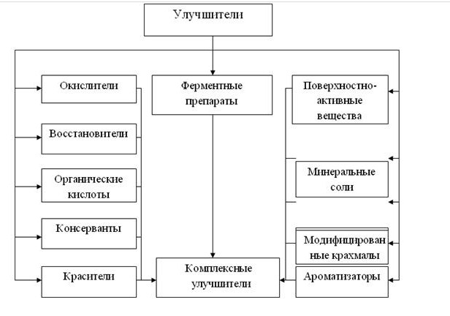
На рис. 5 представлены виды улучшителей.

